Espace Documentaire
À chacun son classeur numérique ! Grâce à l’application Espace documentaire, retrouvez, au même endroit, tous les documents utilisés à travers vos applis. Stockez d’autres fichiers, organisez-les et partagez-les dans votre espace en fonction de leurs thématiques, du cours ou de la classe concernée !

Table des matières
- Présentation
- Naviguer dans mon Espace Documentaire
- Importer un document
- Partager un document ou un dossier
- Déplacer un document ou un dossier
- Télécharger un document
- Connaître l’espace de stockage disponible
- Ajouter la nouvelle version d’un document
- Accéder aux anciennes versions de son document
- Le Drive

Présentation
En centralisant l’ensemble des documents accessibles par l’utilisateur, l’appli Espace Documentaire permet d’intégrer facilement un contenu dans n’importe quelle appli.
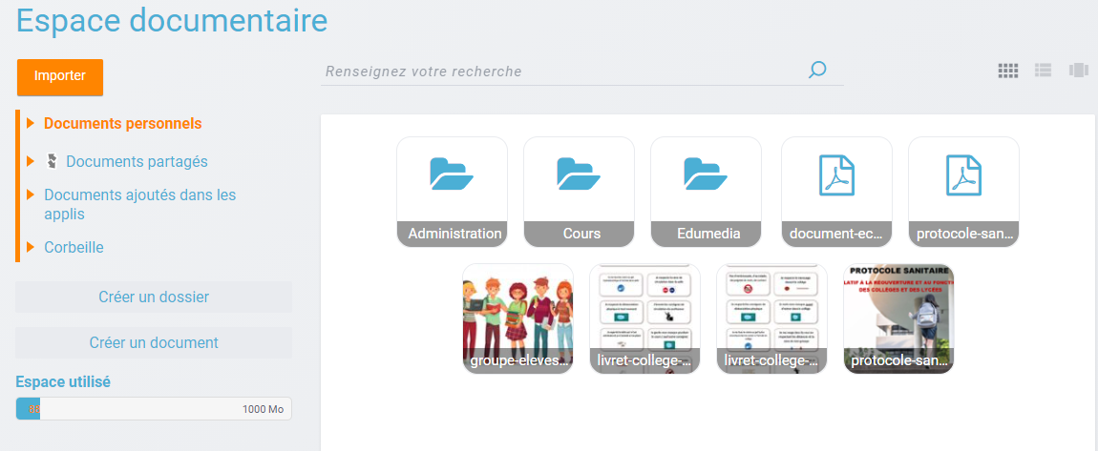
L’application Espace documentaire d’un utilisateur est composée de 4 sections :
- Documents personnels : cette section comporte les documents que vous avez importés dans l’espace documentaire mais que vous n’avez pas partagés à d’autres utilisateurs. Vous pouvez charger tous types de fichiers depuis votre ordinateur, qu’il s’agisse de documents texte ou PDF, d’images, de vidéos ou d’extraits audio.
- Documents partagés : Vous retrouvez dans ce dossier tous les documents partagés, que d’autres utilisateurs ont partagés avec vous, ou que vous leur avez partagés.
- Documents ajoutés dans les applis : Vous retrouverez ici tous les fichiers que vous avez ajouté dans d’autres applis (par exemple image d’un billet de blog).
- Corbeille : Cette section contient tous les documents que vous avez supprimés des autres sections. Les documents présents dans la corbeille sont comptabilisés dans l’espace de stockage utilisé.

Naviguer dans mon Espace Documentaire
Trois types d’affichage de vos documents sont disponibles en haut à droite de l’espace documentaire : un affichage sous forme de vignettes (A), un affichage détaillé ou un carrousel d’images (C) qui permet de faire défiler automatiquement et manuellement les images du dossier sélectionné.
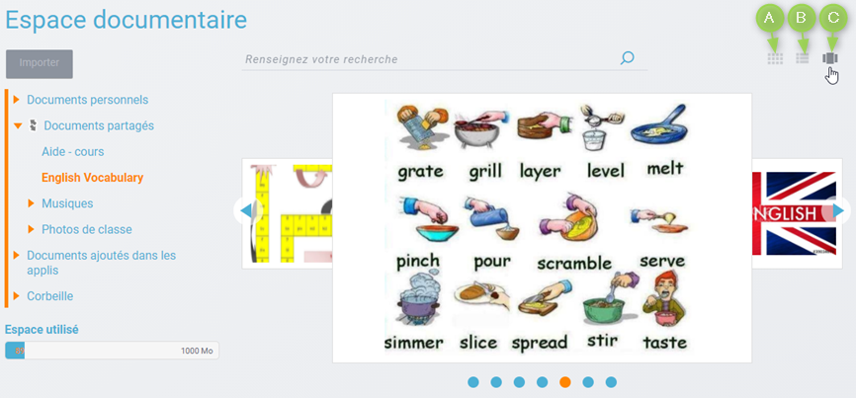
Pour accéder au menu d’option d’un fichier ou d’un dossier, vous devez cliquer une fois dessus. Le menu s’affiche ensuite en bas de la page et vous pouvez choisir les actions à effectuer. Vous devez cliquer une nouvelle fois sur le fichier ou le dossier pour le désélectionner.
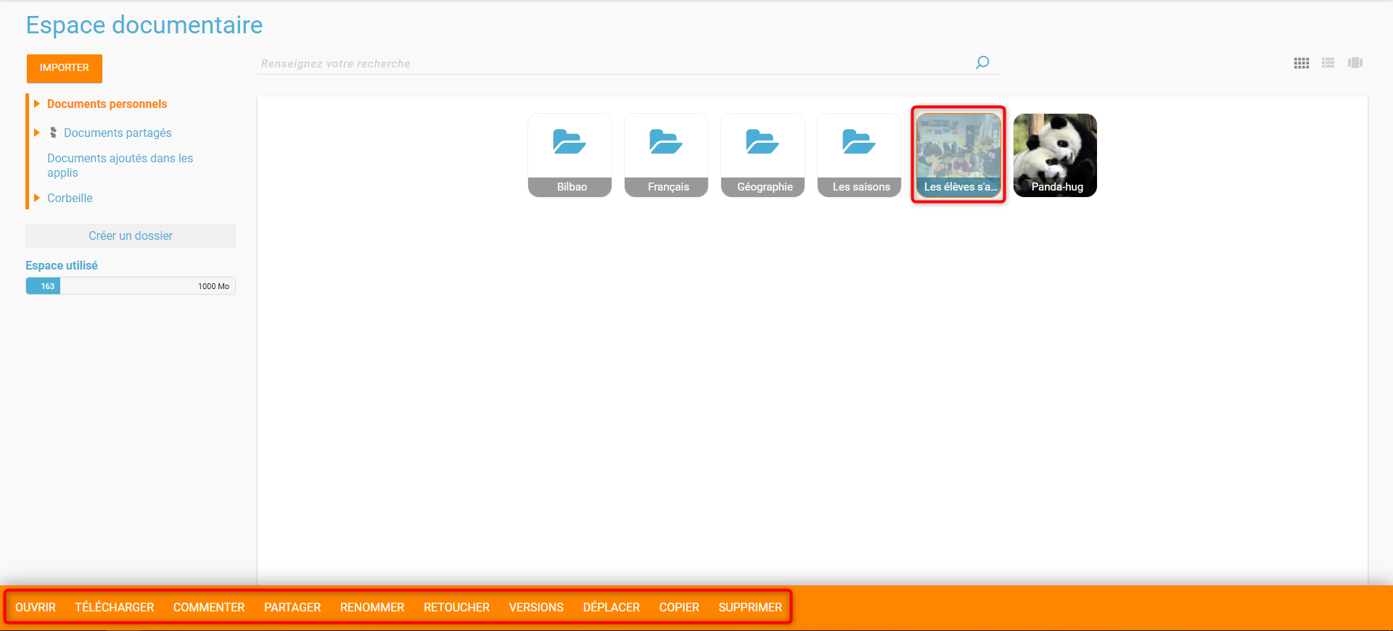
Pour visualiser un fichier sur la visionneuse de l’ENT ou pour ouvrir un dossier, vous devez double-cliquer dessus.
Depuis la visionneuse de document, vous pouvez accéder à un aperçu du document :
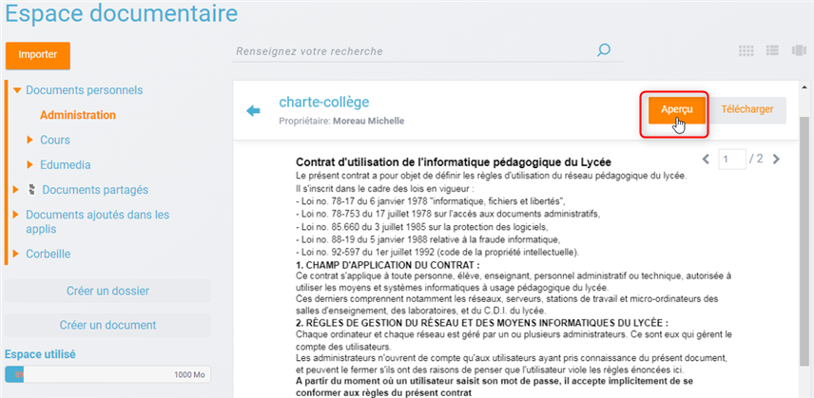
Vous pouvez également sélectionner plusieurs fichiers ou dossiers si vous souhaitez effectuer une action sur tous ces documents simultanément.
ATTENTION Si vous effectuez une action de partage sur plusieurs fichiers ou dossiers alors que l’un de ces fichiers ou dossiers possède déjà un partage, vous supprimerez l’ancien partage effectué sur ce fichier ou dossier.

Importer un document
Pour importer un document dans votre espace de stockage personnel ou dans un dossier partagé avec vous (en contribution au minimum), cliquez sur le bouton « Importer » situé en haut de l’interface.
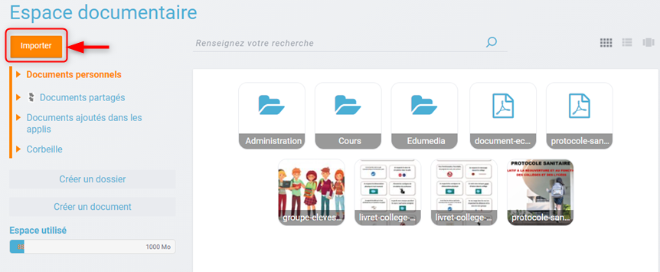
N.B. : Le bouton IMPORTER apparait lorsque la section des “Documents personnels” ou celle des “Documents partagés” est sélectionnée. En cas de positionnement sur la section “Documents partagés”, une fenêtre de partage s’ouvrira automatiquement suite à l’import de document.
Dans la nouvelle fenêtre, suivez les étapes suivantes :
- Cliquez sur « Parcourir » et sélectionnez sur votre ordinateur le(s) document(s) que vous souhaitez enregistrer dans l’espace documentaire. Vous pouvez également effectuer un glisser-déposer multiple.
- Cliquez sur « Importer ».
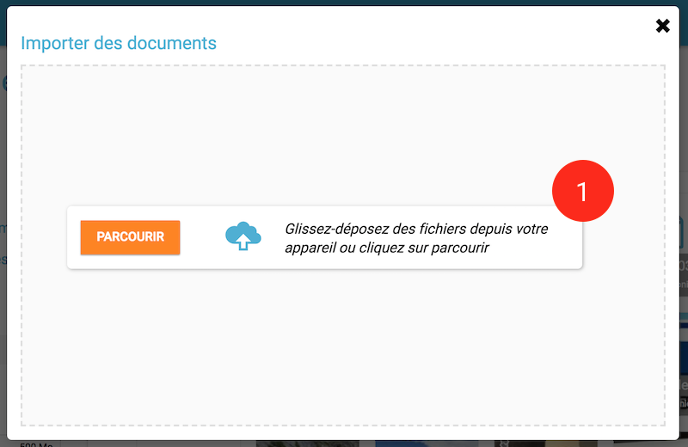
Vous pouvez importer plusieurs fichiers en une seule fois, si vous en sélectionnez plusieurs sur votre ordinateur.
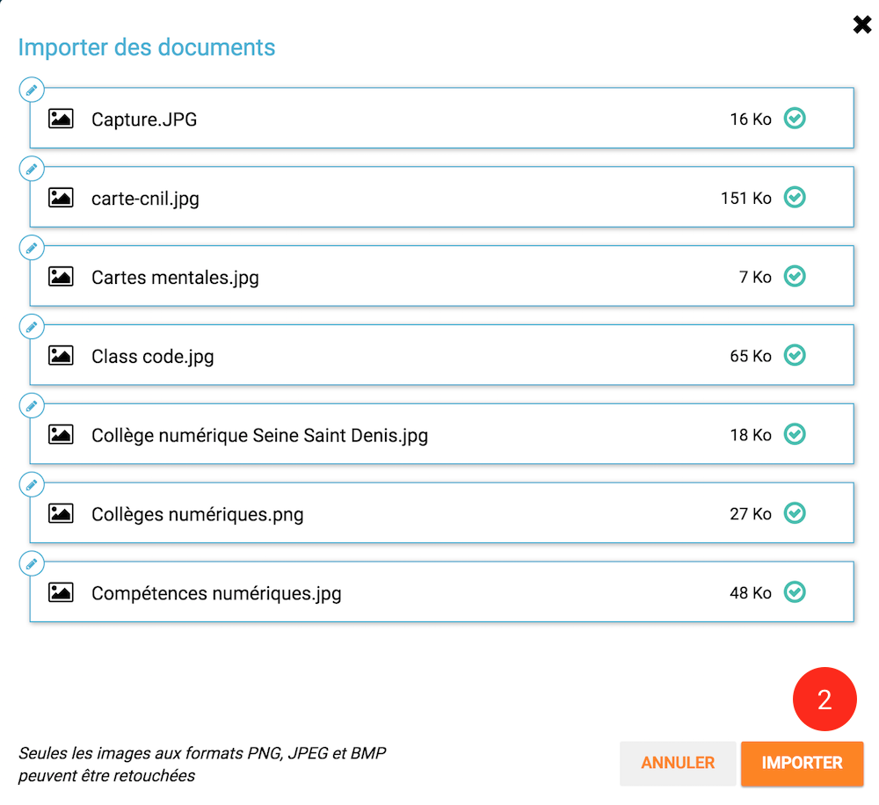
Il est possible d’importer un fichier compressé (.zip) et de choisir au moment de l’importation de conserver ou non la compression.
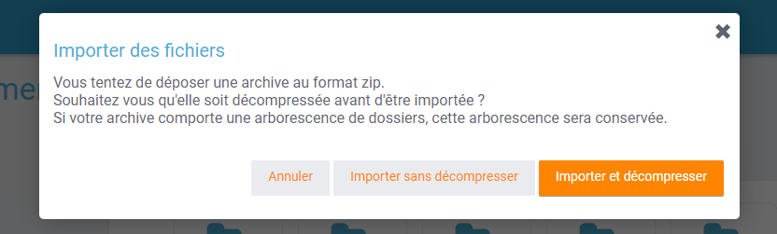
L’arborescence des documents de votre fichier sera parfaitement conservée au moment de l’import.
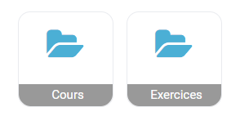
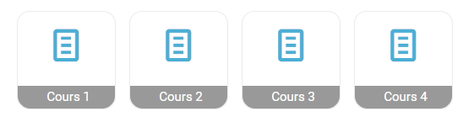
Vous pouvez également importer un document ou plusieurs documents en effectuant un glisser-déposer. Pour cela, sélectionnez le ou les documents à déplacer depuis votre espace de travail et glissez-le vers son nouvel emplacement !
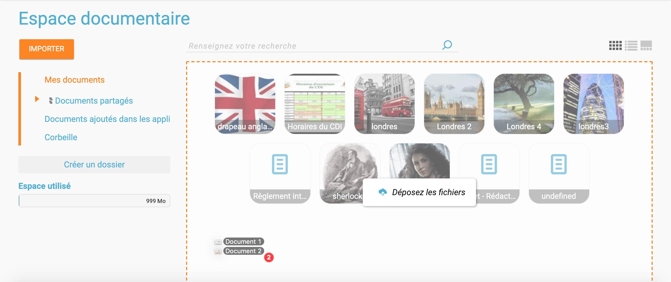

Partager un document ou un dossier
Pour partager votre document avec d’autres utilisateurs, suivez les étapes suivantes :
- Sélectionnez le document ou dossier en question en cliquant dessus (1)
- Cliquez sur le bouton “Partager” en bas de l’écran (2)
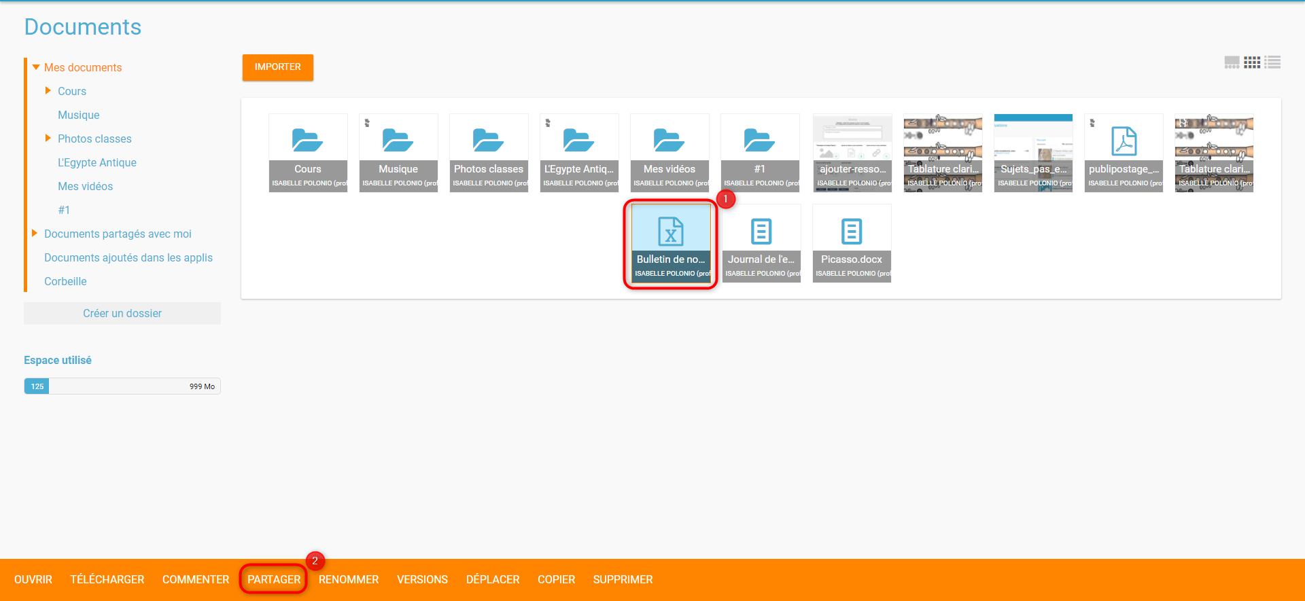
La fenêtre de partage apparaît. Pour attribuer des droits à d’autres utilisateurs, suivez les étapes suivantes :
- Saisissez les premières lettres du nom de l’utilisateur ou du groupe d’utilisateurs que vous recherchez (1)
- Sélectionnez le nom dans la liste qui s’affiche (2)
- Cochez les cases correspondant aux droits que vous souhaitez leur attribuer (3).
Cliquez ensuite sur le bouton “Partager”
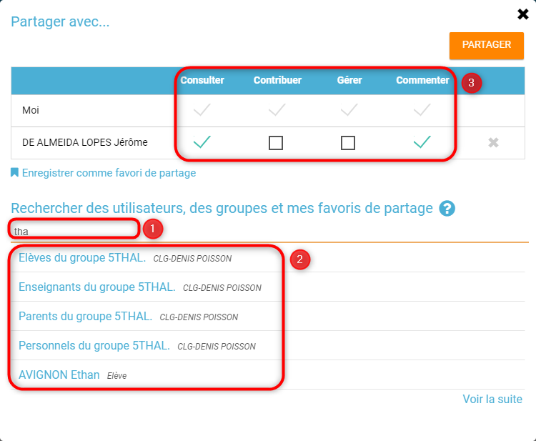

Déplacer un document ou un dossier
Vous pouvez déplacer vos documents et vos dossiers facilement dans votre espace documentaire. Pour cela, sélectionnez le document ou le dossier à déplacer (1) et glissez-le vers son nouvel emplacement (2).
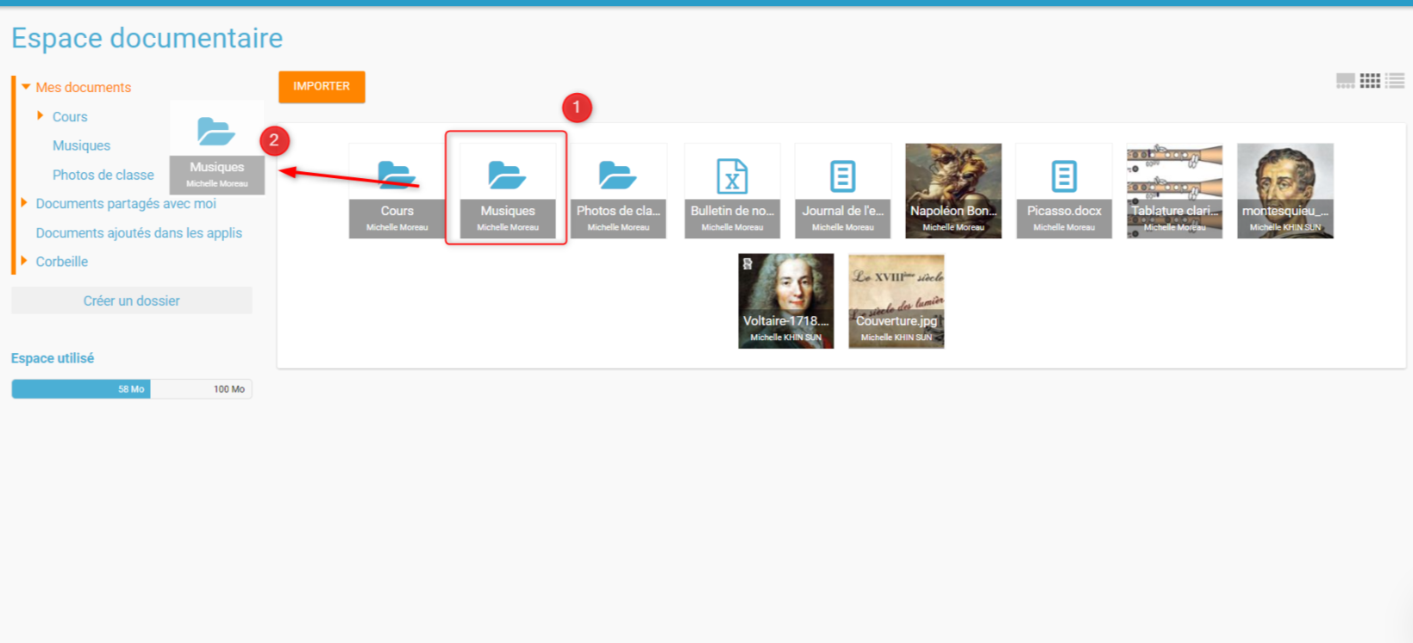
Vous ne pouvez pas déplacer un fichier du dossier « Mes documents » vers les dossiers « Documents partagés », « Documents ajoutés dans les applis » ou même à la corbeille.
Le dossier se trouve maintenant à l’emplacement choisi.
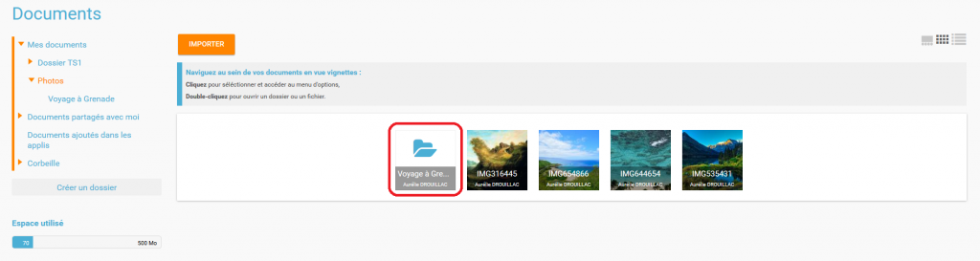

Télécharger un document
Vous souhaitez récupérer, sur votre poste de travail, un ou plusieurs documents présents dans votre espace documentaire, rien de plus simple :
- Sélectionner dans votre espace documentaire, le ou les documents à télécharger.
- Cliquer sur le bouton TÉLÉCHARGER présent dans le menu du bas qui s’affiche.
- Dans l’explorateur de document, choisir l’emplacement d’enregistrement du document ou de l’archive de documents, personnaliser le nom d’enregistrement du fichier puis cliquer sur le bouton Enregistrer.
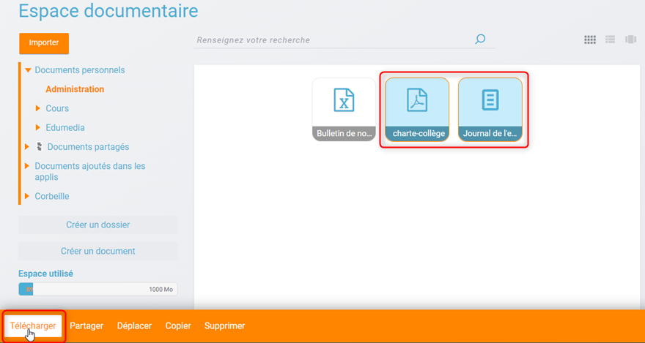
Vous pouvez également télécharger un document ouvert dans la visionneuse de document :
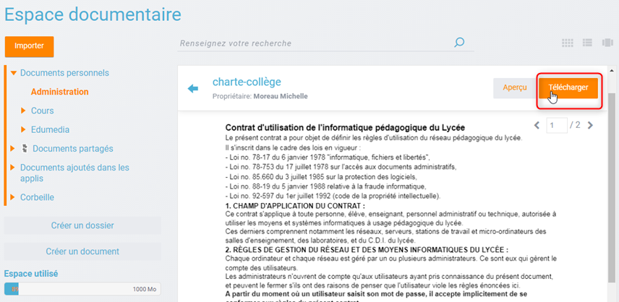

Connaître l’espace de stockage disponible
La jauge affichée sous la liste des dossiers de l’espace documentaire vous permet de connaître l’espace de stockage dont vous disposez. L’espace utilisé est indiqué sur la gauche. Le chiffre situé sur la droite indique l’espace total de l’utilisateur.
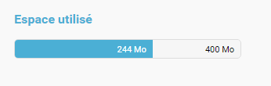

Ajouter la nouvelle version d’un document
Vous pouvez mettre à jour un document tout en gardant une trace de ses précédentes versions et en conservant les droits de partage du document initial.
Pour mettre à jour un document, cliquer une fois sur le document pour qu’il soit surligner en bleu. La barre d’action s’affiche en bas de page, cliquez sur le bouton « Versions ».
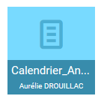
Une nouvelle page s’affiche, cliquez sur le bouton « Nouvelle version ».
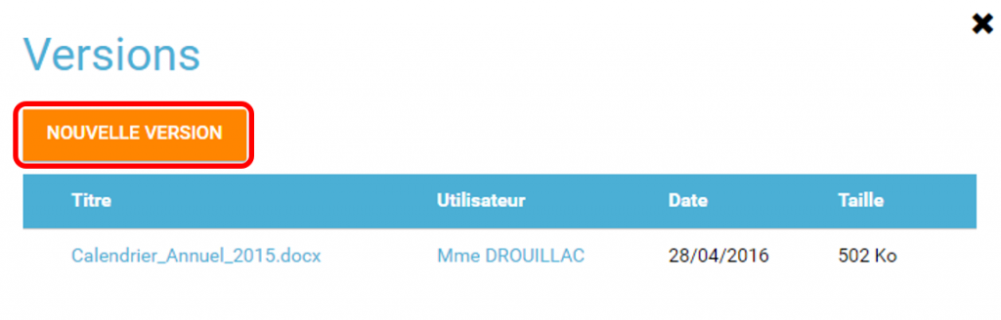
Choisissez le document depuis votre poste de travail et cliquez sur « Ouvrir ».
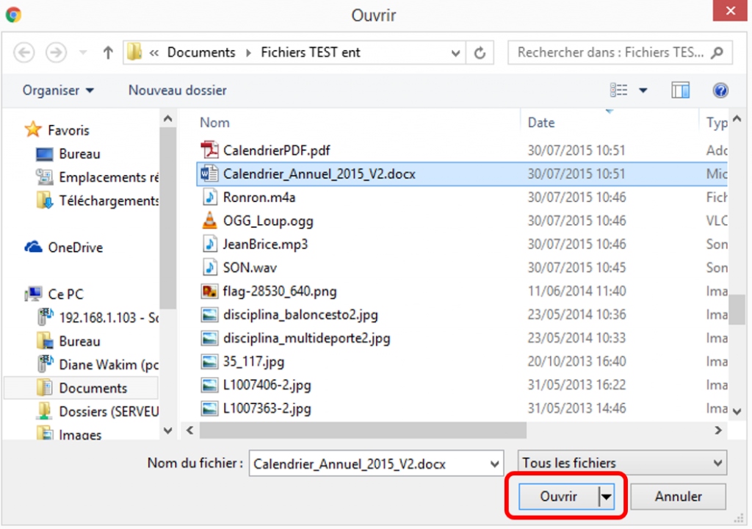
Le document a été mis à jour.
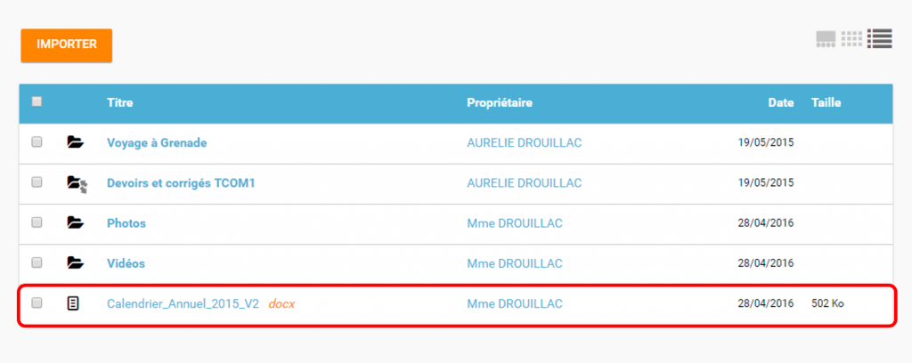
Le document sera renommé avec le libellé du dernier document importé.
Les utilisateurs qui ont un droit de contribution sur un document peuvent mettre à jour de nouvelles versions.

Accéder aux anciennes versions de son document
Pour visualiser les anciennes versions d’un document, suivez les étapes suivantes:
- Cliquez une fois sur le document pour qu’il soit surligné en bleu
- Cliquez sur le bouton “Versions” en bas de page
Toutes les versions du document s’affichent. Chaque version permet d’accéder aux informations suivantes :
- Titre du document
- Identifiant de la personne qui a ajouté le document
- Taille du document
Il est possible de supprimer toutes les versions du document sauf la dernière mise à jour.
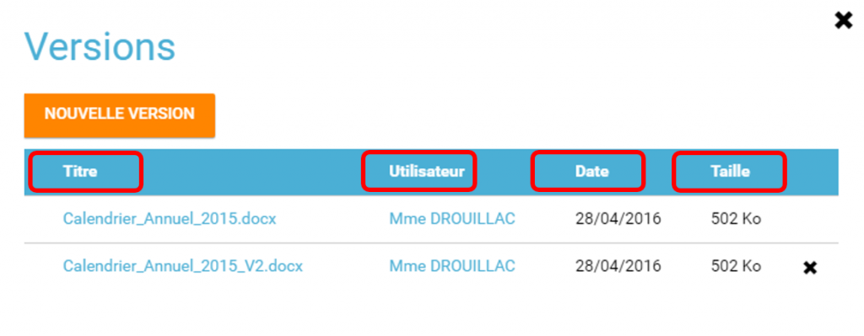

Le Drive
Le Drive est une fonctionnalité qui permet de synchroniser des documents entre l’ENT et son ordinateur ou son téléphone. Cette fonctionnalité permet ainsi de travailler hors-ligne sur des documents qui se synchroniseront au retour de la connexion et qui seront immédiatement accessibles dans l’ENT.
La solution Nextcloud
La solution de Drive sélectionnée est Nextcloud. Afin de synchroniser ses documents, il faut :
- pour un ordinateur, télécharger le client Nextcloud : https://nextcloud.com/install/#install-clients
- pour un téléphone portable, télécharger l’application depuis le store d’applications de votre OS
Le Drive dans l’espace documentaire de l’ENT
Depuis l’ENT, dans l’application Espace documentaire, un nouveau dossier apparaît si votre ENT dispose du Drive. 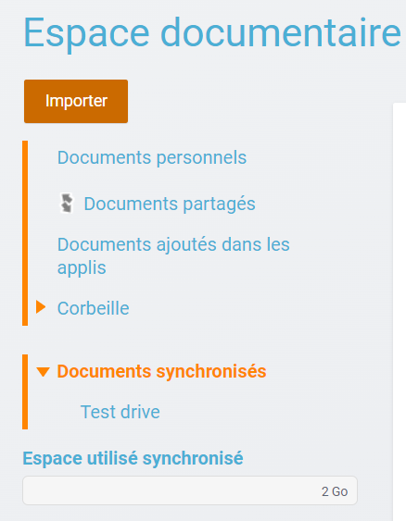
Dans ce dossier se trouvent tous les dossiers et documents de votre drive.
Il est possible d’ajouter des documents à l’intérieur de ce dossier Documents synchronisés par simple glisser-déposer depuis votre ordinateur. 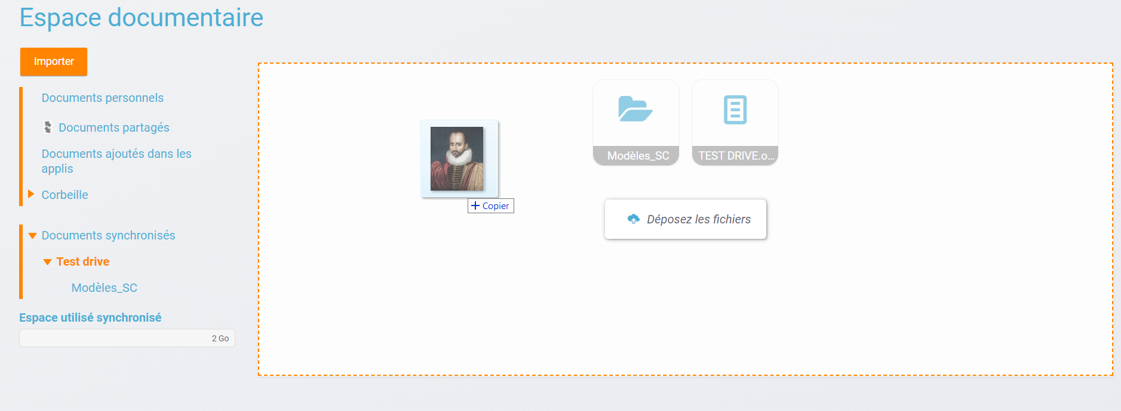
Il est également possible d’avoir des interactions entre ce dossier et ceux de l’espace documentaire pour déplacer un document d’un dossier à un autre. 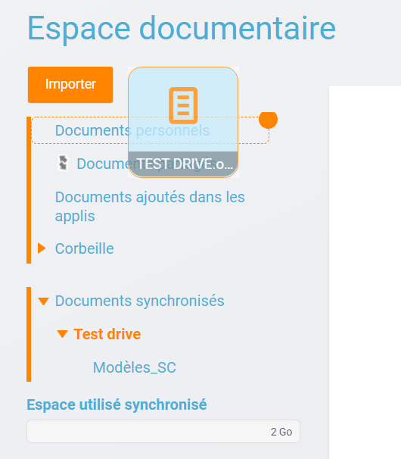
Enfin il est possible de partager un document depuis l’espace synchronisé mais ce dernier sera copié ou déplacé dans le dossier Documents partagés de l’ENT. Les modifications apportées sur le document du drive ne seront donc pas transmises au document partagé. 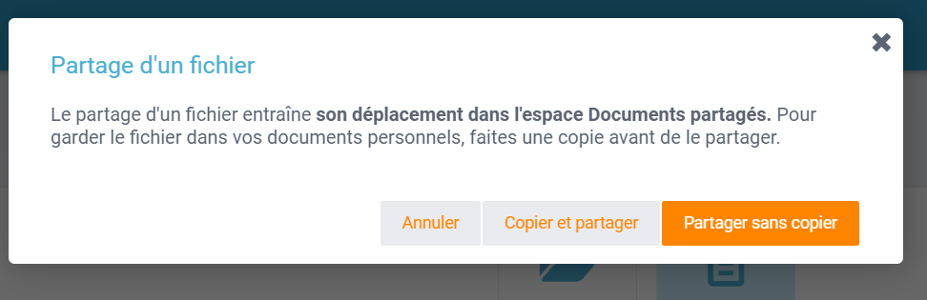
Le Drive accessible depuis l’éditeur riche
Le Drive est également accessible partout dans l’ENT grâce à la bibliothèque multimédia disponible dans l’éditeur riche de l’ENT.
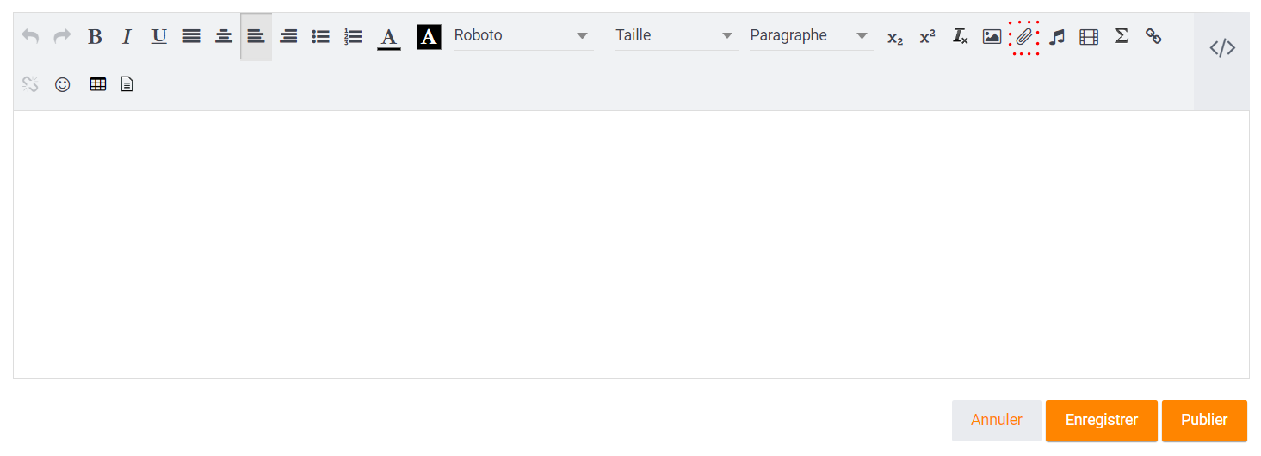
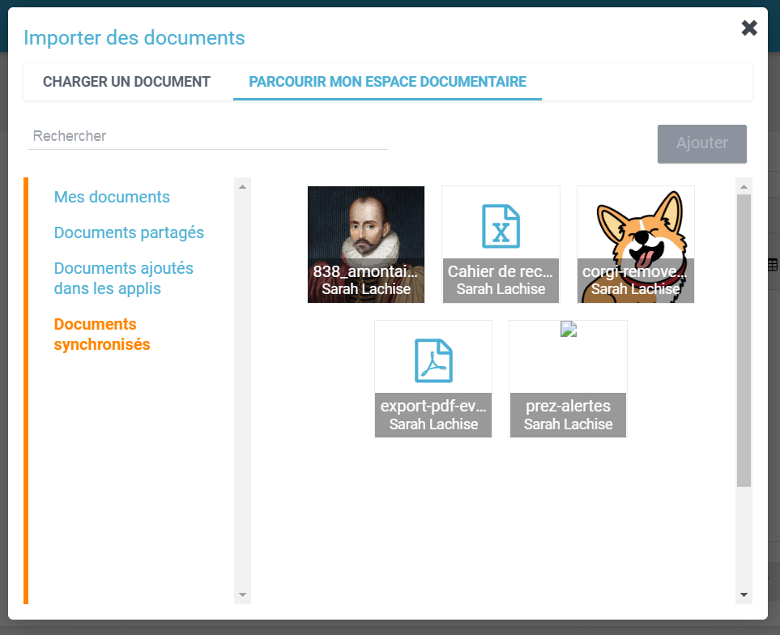
Si un document est sélectionné dans Documents synchronisés à cet endroit, il sera automatiquement dupliqué dans l’espace documentaire dans le dossier Documents ajoutés dans les applis. Cela permet une pérénité du document inséré malgré les actions sur le document d’origine.

